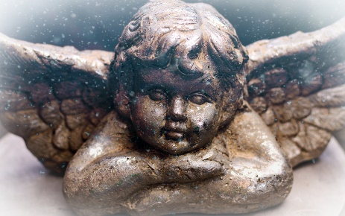
De mooiste tijd van het jaar
Is de tijd met elkaar !!

Dames; de gezellige decembermaand staat weer voor de deur.
Graag nodigen wij jullie uit voor de Kerstavond van ZijActief Panningen.
Deze wordt gehouden op maandag 12 december in De Houbereij .
Inloop vanaf 19.30 uur .Aanvang 20.00 uur.

Tot aan de pauze worden kerstliedjes en gedachten afgewisseld,
onder het genot van koffie/thee met traditioneel kerstbrood.
Na de pauze genieten we van een: KERSTTONEELSTUK , uitgevoerd door de toneelvereniging : de PLUSSPELERS uit Sevenum.

Kerst wordt inmiddels geassocieerd met het geven /ontvangen van presentjes.
Om de kerstsfeer te kunnen delen met een grote groep vrouwen ,uit onze eigen omgeving welke zich geen mooi Kerst kunnen veroorloven , vragen wij jullie om een klein “kerstcadeautje” te verpakken en mee te brengen voor onder onze ZijActief Kerstboom . ( denk aan een kleinigheidje als : een zeepje /geurtje)
De actie met cadeautjes wordt tijdens de avond toegelicht.

Wij zien uit naar een gezellige avond met elkaar om alvast in de stemming te komen van Kerstmis in 2022, en heten jullie allen graag van harte welkom.
Graag willen we iedereen alvast een MOOIE KERST en een gezellige jaarwisseling wensen .

